Persepsi Masyarakat Terhadap Aktivitas Ruang Pasar Kencar Di Kota Bambu Utara Jakarta Barat

Muhammad Akbar Rafsyanjani¹, Adhelia Adjani Rahmah², Dedi Hantono³
Universitas Muhammadiyah Jakarta, 089613447261
Email: akbar.arch98@gmail.com

Abstrak
Pasar Kencar merupakan pasar yang berada di pusat permukiman dan sebagai pusat perbelanjaan. Ada beberapa pihak yakni pihak yang dirugikan dan diuntungkan, Penelitian mengenai persepsi masyarakat terhadap Pasar Kencar untuk mengetahui pola dan karakter Pasar Kencar serta persepsi masyarakat terhadap aktivitas pasar tersebut. Pengumpulan data dengan cara wawancara dan studi literatur. Metode penelitian menggunakan metode deskriptif kualitatif. Berdasarkan analisis pasar tersebut dianggap memiliki dampak positif terhadap pembeli dan pedagang sedangkan pihak yang merasa dirugikan dengan keberadaan Pasar Kencar adalah pengguna jalan yang hanya melintasi pasar tersebut. Dapat disimpulkan pula bahwa Pasar Kencar berada di daerah strategis dan membentuk wilayah tersebut.

Kata Kunci : Pasar Kencar, Persepsi Masyarakat, Aktivitas Pasar

@copyright 2019 All rights reserved

PENDAHULUAN
Perkembangan area permukiman sangat penting untuk sebuah wilayah yang berkepadatan tinggi. Terutama dikota Jakarta yang memiliki permukiman penduduk berkepadatan tinggi. Sehingga mengakibatkan berkembangnya aktivitas ekonomi hingga aktivitas bermasyarakat. Hal ini mempengaruhi ruang pasar yang menjadi tidak terkendali, terutama aktivitas masyarakat sekitar pasar tersebut. Ruang pasar ini merupakan ruang yang fungsi dan manfaatnya digunakan sepenuhnya untuk kepentingan berdagang, berkumpul, jual beli, dan tempat interaksi antara pembeli dan penjual. (Carr & dkk, 1992) melihat ruang terbuka publik sebagai ruang milik bersama, tempat masyarakat melakukan aktivitas fungsional dan ritualnya dalam suatu ikatan komunitas, baik kehidupan sehari-hari maupun dalam perayaan berkala yang telah ditetapkan sebagai sesuatu yang terbuka, tempat masyarakat melakukan aktivitas pribadi dan kelompok.

Pasar Kencar merupakan pasar yang berlokasi di Kota Bambu Utara, Kota Jakarta Barat, DKI Jakarta. Pasar Kencar merupakan pasar yang muncul dengan sendirinya tanpa melalui proses perencanaan, baik dari pihak swasta maupun pemerintah daerah setempat. Menurut (Supartiningtias, 2015) jumlah penduduk, pendapatan perkapita, distribusi pendapatan, aglomerasi dan kebijaksanaan pemerintah juga sangat mempengaruhi penentuan lokasi suatu kegiatan. Daerah dengan penduduk besar, membutuhkan pasar yang perlu diperhatikan.

Pasar Kencar tumbuh akibat kebutuhan masyarakat sekitar yang tinggi untuk memenuhi kebutuhan pokok sehari-hari. Sehingga banyak orang-orang yang berinisiatif untuk berdagang di Pasar Kencar. Menurut (Hantono, 2017) ruang terbuka dapat membawa peningkatan kualitas visual yang baik dijelaskan dalam tulisan. Pasar kencar mulanya adalah sebuah pemukiman biasa yang didominasi oleh orang-orang perantau dari suku Jawa dan Padang. Kemudian muncul beberapa penduduk yang berinisiatif untuk berdagang bahan pokok, karena melihat potensi akibat berkembangnya pemukiman di sekitar. Lama-kelamaan jumlah pedagang menjadi tidak terkendali dan aktivitas pasar pun semakin ramai.

Menurut Rufaidah (2008) dalam (Rivai, Ahmad, & Musyiam, 2017) pola manajemen pasar dibedakan menjadi dua kelompok besar yaitu Pasar Tradisional dan Pasar Modern. Pasar tradisional adalah pasar yang masih memakai pola manajemen yang sangat sederhana dengan ciri-cirinya setiap pedagang mempunyai satu jenis usaha, adanya interaksi antara penjual dan pembeli (tawar menawar harga), penempatan barang dijajar kurang tertata rapi, kenyamanan dan keamanan kurang diperhatikan. Sedangkan, pasar Modern adalah pasar yang sudah memakai pola-pola manajemen modern, dengan ciri-ciri jenis barang dagangan yang dilakukan oleh satu pedagang, harga fixed (tetap), tata letak barang dagangan teratur dengan baik dan rapi, kenyamanan dan keamanan sudah menjadi prioritas utama.

Pasar Kencar aktif digunakan oleh masyarakat Kota Bambu Utara. Masyarakat yang tinggal disekitar pasar tersebut biasa berbelanja di pasar kencar untuk memenuhi kebutuhan pokok sehari-hari. Aktivitas yang terjadi di pasar kencar bukan hanya aktivitas jual beli bahan pokok yang dilakukan oleh pedagang dan pembeli. Aktivitas lain yang tumbuh akibat aktivitas utama di pasar kencar adalah banyaknya angkutan umum yang berhenti untuk mengangkut dan menurunkan penumpang. Serta banyak mobil dan gerobak yang berhenti untuk menyuplai barang dagangan pasar. Aktivitas-aktivitas di pasar kencar tersebut sering menimbulkan macet di area sekitar pasar. Menurut Rufaidah (2008) dalam (Rivai, Ahmad, & Musyiam, 2017) aktivitas di dalam pasar terbagi menjadi dua jenis, yaitu aktivitas utama dan aktivitas pendukung. Aktivitas utama terdiri dari logistik barang dagangan, transportasi barang dagangan, penjualan, pelayanan pelanggan, dan perkembangan usaha dan permodalan. Sedangkan aktivitas pendukung terdiri dari infrastruktur pedagang, tenaga kerja yang digunakan, penggunaan teknologi komunikasi dan pengadaan barang dagangan.

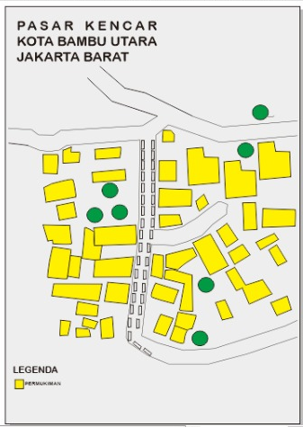
Gambar 1. Peta Kawasan Pasar Kencar
Sumber: Cad Mapper

Persepsi masyarakat sekitar terhadap keberadaan pasar Kencar di wilayah tersebut beragam. Mahmud (1990) dalam (Mulyadi & Sukowiyono, 2014), menekankan bahwa teori persepsi termasuk dalam teori psikologis perilaku, karena persepsi merupakan faktor psikologis yang memiliki peranan penting dalam mempengaruhi perilaku seseorang. Beberapa pihak merasa tidak masalah dengan keramaian dan kemacetan yang ditimbulkan Pasar Kencar terhadap lingkungan sekitar. Hal tersebut karena pihak-pihak tersebut merasa diuntungkan dengan keberadaan pasar Kencar. Namun, ada juga beberapa pihak yang merasa terganggu dengan adanya pasar Kencar. Hal tersebut karena, pihak-pihak tersebut tidak membutuhkan keberadaan pasar Kencar, namun tetap merasakan dampak negatif dari pasar Kencar.

Permasalahan-permasalahan yang telah dijabarkan melatarbelakangi adanya penelitian mengenai persepsi masyarakat terhadap aktivitas ruang pasar. Sehingga muncul pertanyaan, bagaimana pola ruang, karakter dan persepsi masyarakat terhadap Pasar Kencar di Kota Bambu Utara ? Penelitian ini dilakukan untuk memahami karakter dan pola ruang Pasar Kencar yang tumbuh secara alami, serta mengetahui persepsi masyarakat mengenai aktivitas-aktivitas di Pasar Kencar. Dan bermanfaat bagi penulis, akademisi dan masyakarat.

METODE PENELITIAN
Metode penelitian yang digunakan dalam penelitian ini adalah metode deskriptif kualitatif. Menurut (Kirk & Miller, 1986) metodologi kualitatif merupakan tradisi tertentu dalam ilmu pengetahuan sosial yang pada dasarnya sangat bergantung pada pengamatan manusia dan bahasa serta istilah yang digunakan manusia tersebut (Gumilang, 2016). Penelitian kualitatif sangat berdasar pada paradigma. Menurut (Patton, 1980) paradigma merupakan pandangan untuk menyederhanakan fakta yang kompleks dan kemudian memberi arti serta menafsirkannya (Dr. Tjipto Subadi, 2006). Dengan demikian penelitian deskriptif kualitatif merupakan penelitian dengan cara mengamati fakta-fakta pada obyek penelitian menggunakan indra manusia dan kemudian ditafsirkan berdasarkan pandangan pengamat.

Karena penelitian ini merupakan penelitian deskriptif kualitatif, sehingga metode pengumpulan data yang digunakan adalah sebagai berikut:
- Observasi lapangan
- Wawancara
- Studi literatur
Jenis analisis data

Analisis data pada penelitian ini dilakukan dengan menggunakan metode berpikir deduktif. Berpikir deduktif adalah menarik kesimpulan dari pernyataan umum menjadi pernyataan yang lebih spesifik (Nugrahani, Al, & Ma'ruf, 2008). Metode ini sesuai dengan bentuk metode penelitian deskriptif kualitatif. Analisis data digunakan untuk menjawab permasalahan penelitian sehingga dapat mencapai tujuan penelitian yang sudah dijabarkan. Analisis data pada penelitian ini dilakukan dengan cara berikut :
- Identifikasi kondisi pasar Kencar sebagai ruang terbuka publik, untuk menganalisis kondisi fisik pasar Kencar sebagai ruang terbuka publik dan kaitannya dengan lingkungan sekitar.
- Identifikasi jenis manajemen pasar kencar, untuk menganalisis karakter pasar kencar sebagai tempat jual beli yang dapat mempengaruhi perekonomian masyarakat sekitar.
- Identifikasi aktivitas pasar, untuk menganalisis aktivitas utama dan aktivitas pendukung pasar sebagai tempat jual beli.
- Identifikasi persepsi masyarakat terhadap kehadiran pasar Kencar, untuk menganalisis persepsi masyarakat berdasarkan ketiga faktor di atas, sehingga diketahui efektivitas pasar Kencar tersebut terhadap masyarakat sekitar.

HASIL DAN PEMBAHASAN

Berdasarkan hasil observasi lapangan dan wawancara didapatkan data sebagai berikut:
1. Analisis kondisi fisik pasar Kencar
Berdasarkan gambar di atas diketahui bahwa pasar Kencar berada di pusat kawasan pemukiman padat penduduk. Pasar ini menjual berbagai kebutuhan pokok seperti sayuran, buah-buahan, pakaian, emas dan lain-lain. Para pedagang berjualan di toko yang telah disediakan oleh pengelola pasar. Pasar ini dijadikan sebagai pusat pemenuhan kebutuhan sehari-hari oleh masyarakat sekitar terutama Kota Bambu Utara, sampai ke Slipi, Kota Bambu Selatan dan Tanah Abang.

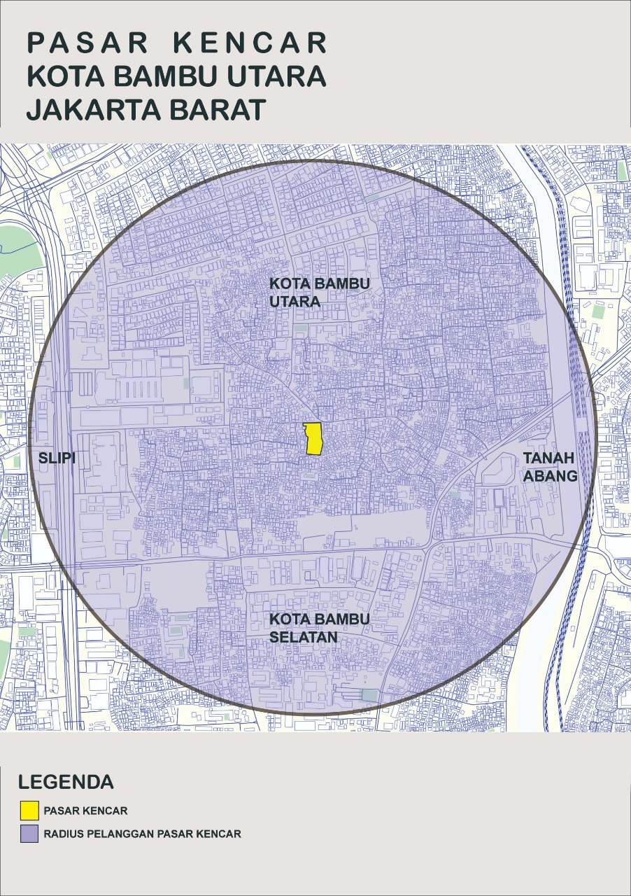
Gambar 2. Radius Pelanggan Pasar Kencar
Sumber: Dokumentasi Pribadi, 2019

Kegiatan wawancara dengan Zahra sebagai pengguna jalan menunjukkan bahwa, pada saat pasar ramai oleh pembeli di waktu-waktu tertentu, kondisi sekitar pasar akan sangat ramai dan macet. Selain itu juga, sangat merugikan bagi masyarakat yang hanya akan melewati pasar tersebut. Meskipun demikian bagi pedagang dan pembeli yang terfasilitasi akibat adanya pasar Kencar, hal tersebut tidak menjadi masalah. Mengingat pasar Kencar merupakan tempat mencari nafkah bagi para pedagang dan sebagai tempat untuk memenuhi kebutuhan pokok yang terjangkau bagi pembeli. Sehingga banyak pembeli dan pedagang yang tidak merasa terganggu dengan kemacetan dan ketidakteraturan keadaan sekitar pasar.

Untuk dapat mengakses pasar Kencar, masyarakat sekitar memanfaatkan sirkulasi yang ada. Sirkulasi tersebut terdiri dari jalan yang memiliki lebar 6 meter dan jalan yang memiliki lebar 8 meter. Jalan dengan lebar 6 meter terdapat di dalam pasar yang dijadikan area bersirkulasi bagi pengunjung pasar. Sedangkan jalan dengan lebar 8 meter merupakan jalan yang berada di luar pasar dan dijadikan sebagai jalur sirkulasi masyarakat sekitar untuk mengunjungi bangunan-bangunan di sekitar pasar. Lebar sirkulasi di sekitar Pasar Kencar dapat dilihat pada Gambar 6 di bawah ini.
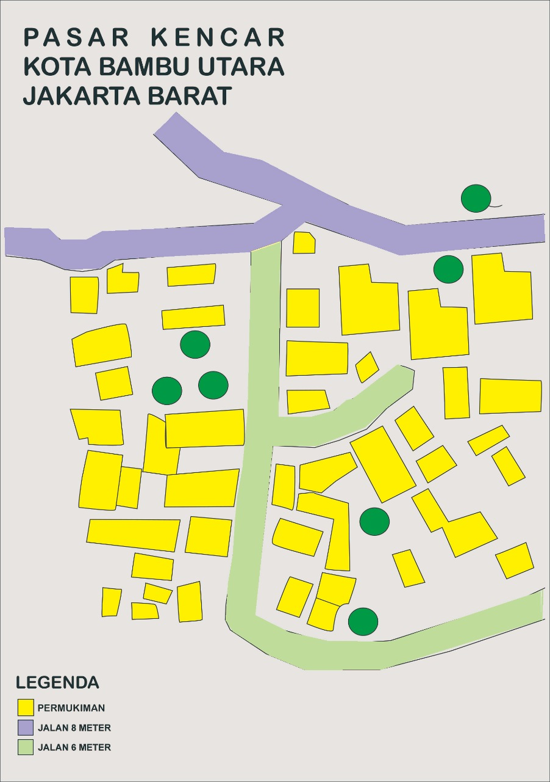
Gambar 3. Titik Lokasi Pasar Kencar
Sumber: Dokumentasi Pribadi, 2019

Kegiatan wawancara dengan Aziz seorang pedagang kelapa, menunjukkan bahwa masyarakat tidak masalah dan sudah merasa cukup dengan sirkulasi di dalam pasar. Hal tersebut karena kondisi yang sudah diaspal dan luasnya yang sudah cukup lebar. Meskipun ketika sedang ramai, sirkulasi pasar akan dipenuhi oleh pembeli yang menyebabkan pembeli harus berdesak-desakan untuk berbelanja. Selain itu berdasarkan hasil wawancara pula, diketahui bahwa beberapa masyarakat merasa lebar sirkulasi di luar pasar kurang besar. Sehingga ketika adanya mobil pengangkut barang yang sedang berhenti untuk menurunkan barang, sirkulasi menjadi sangat sempit dan terhambat. Dengan demikian maka akan terjadi kemacetan yang dapat menghambat kegiatan sirkulasi terutama bagi masyarakat yang hanya melewati daerah sekitar Pasar Kencar.

Kemudian, di sekitar pasar juga terdapat banyak fasilitas sosial seperti masjid ,rumah sakit, puskesmas dan sekolah. Selain itu terdapat pula pertokoan, perkantoran dan area penginapan. Karena banyaknya fasilitas-fasilitas tersebut di sekitar pasar Kencar, maka pasar Kencar sering dilalui dan dikunjungi oleh masyarakat sekitar. Serta melihat lokasi pasar kencar yang berada diantar pemukiman penduduk seperti Kota Bambu Utara, Tanah Abang, Kota Bambu Selatan dan Slipi maka menyebabkan area pasar Kencar banyak dilalui oleh masyarakat. Kondisi sekitar pasar Kencar dapat dilihat pada Gambar 8 di bawah ini.

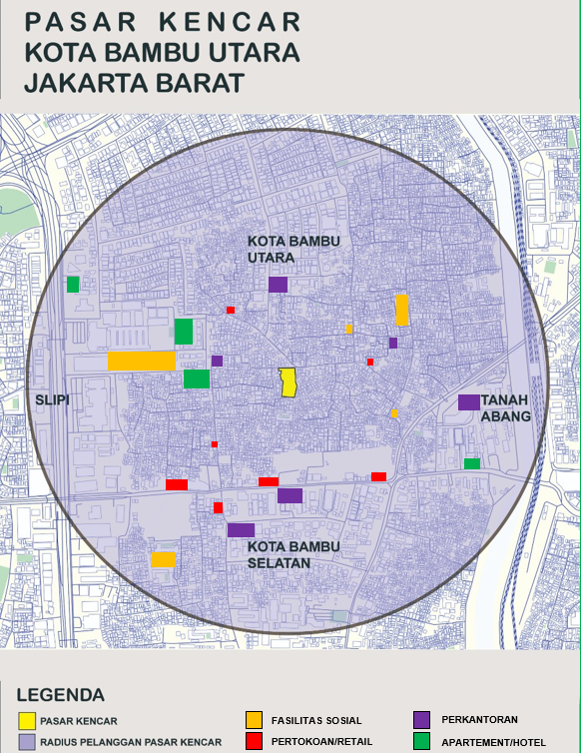
Gambar 5. Peta Fasilitas Sekitar Pasar Kencar
Sumber: Dokumentasi Pribadi, 2019

2. Analisis jenis manajemen pasar kencar
Berdasarkan hasil wawancara dengan Ibu Fauziah sebagai pembeli, diketahui bahwa suasana di dalam pasar Kencar ketika pagi hari sangatlah ramai. Ketika kondisi pasar sangat ramai, para pembeli berdesak-desakan untuk dapat memenuhi kebutuhannya. Toko-toko yang ada berbatasan langsung dengan pemukiman warga, sehingga terkadang aktivitas warga seperti menjemur dan keluar masuk rumah dengan kendaraan mengganggu aktivitas pasar. Peletakan barang dagangan sebenarnya sudah cukup tertata dengan baik, namun sisa-sisa limbah seperti air dan sampah masih kurang terorganisir dengan baik. Sehingga aroma kurang sedap dan kumpulan sampah dapat tercium serta terlihat oleh para pembeli pasar.

Berdasarkan hasil wawancara dengan Aziz sebagai pedagang, diketahui bahwa pasar Kencar dikelola oleh leluhur atau tokoh masyarakat di daerah tersebut. Beliau merupakan orang yang dihormati di daerah tersebut, karena sudah tinggal dan mengelola pasar Kencar cukup lama. Pedagang-pedagang yang ada di pasar Kencar diharuskan membayar retribusi kepada pengelola sebagai biaya pengelolaan pasar. Meskipun demikian, pedagang-pedagang tersebut tidak merasa keberatan. Mereka justru merasa itu semua merupakan hubungan timbal balik yang saling menguntungkan. Sehingga dapat disimpulkan bahwa pasar Kencar merupakan pasar tradisional yang dikelola oleh tokoh masyarakat.
3. Analisis karateristik aktivitas pasar Kencar sebagai ruang terbuka publik
Berdasarkan gambar di bawah ini diketahui bahwa aktivitas di pasar Kencar didominasi oleh oleh aktivitas jual beli seperti pasar pada umumnya. Selain itu juga terdapat aktivitas parkir kendaraan di bagian depan pasar dan aktivitas sosial antar pembeli maupun pedagang. Aktivitas sosial yang dimaksud adalah bermain catur, mengobrol dan bermain judi. Meskipun pasar ini tidak terlalu besar, namun aktivitas di dalam pasar cukup ramai dan beragam karena banyaknya masyarakat di dalam pasar tersebut.

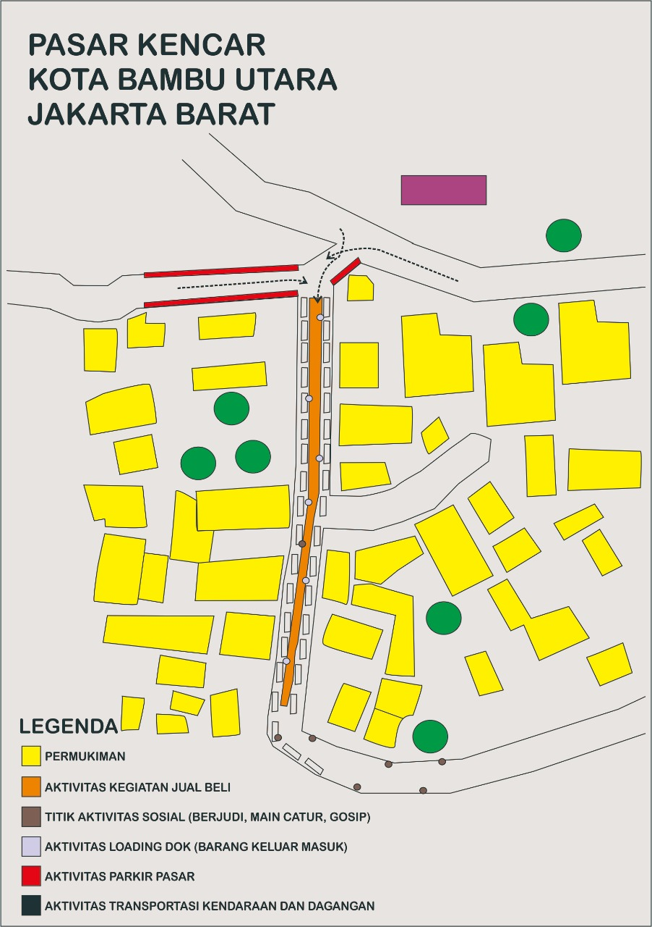
Gambar 6. Peta Aktivitas Pasar Kencar
Sumber: Dokumentasi Pribadi, 2019

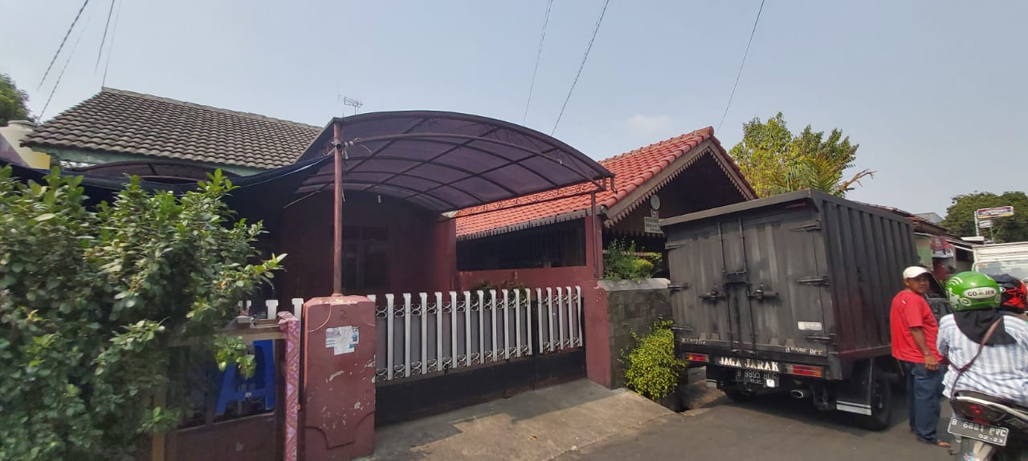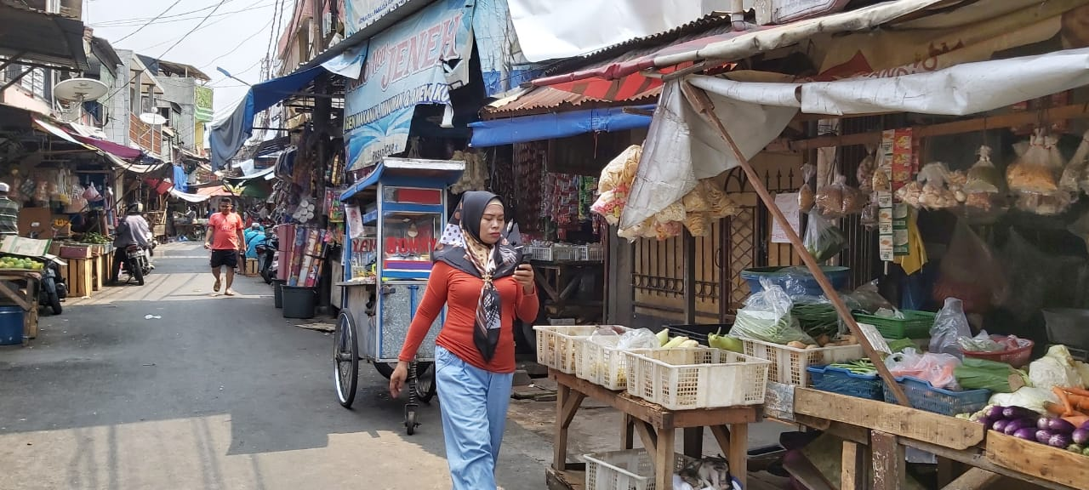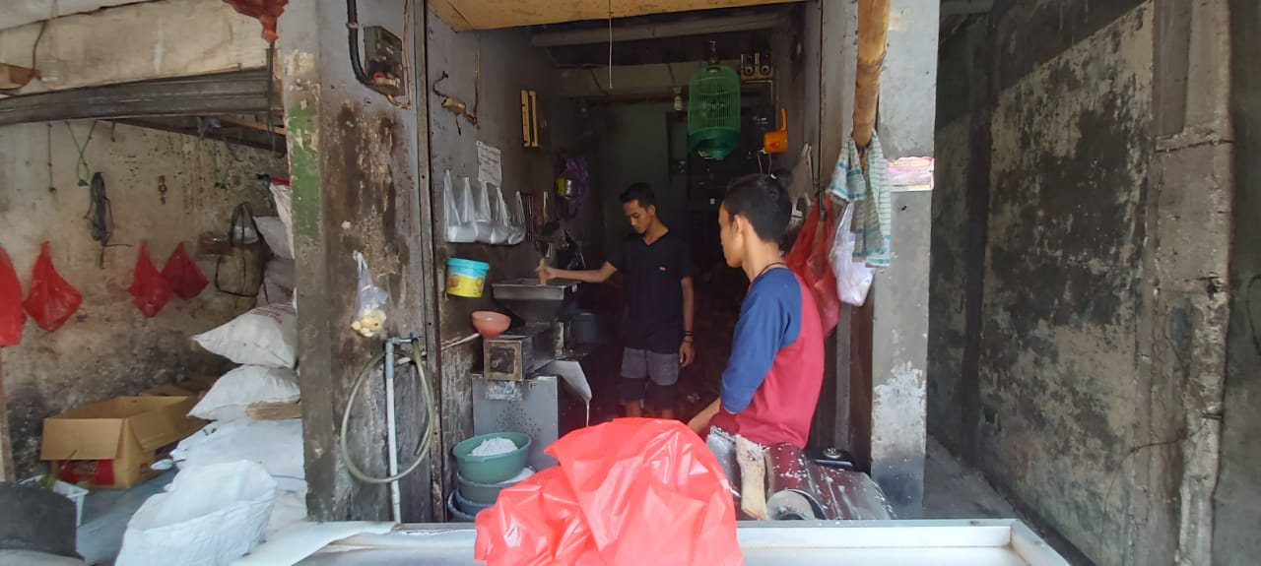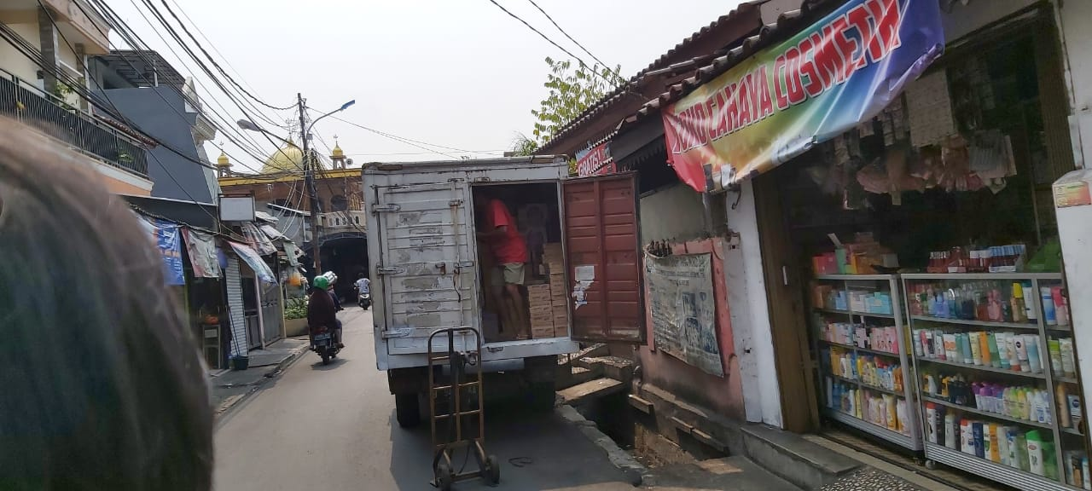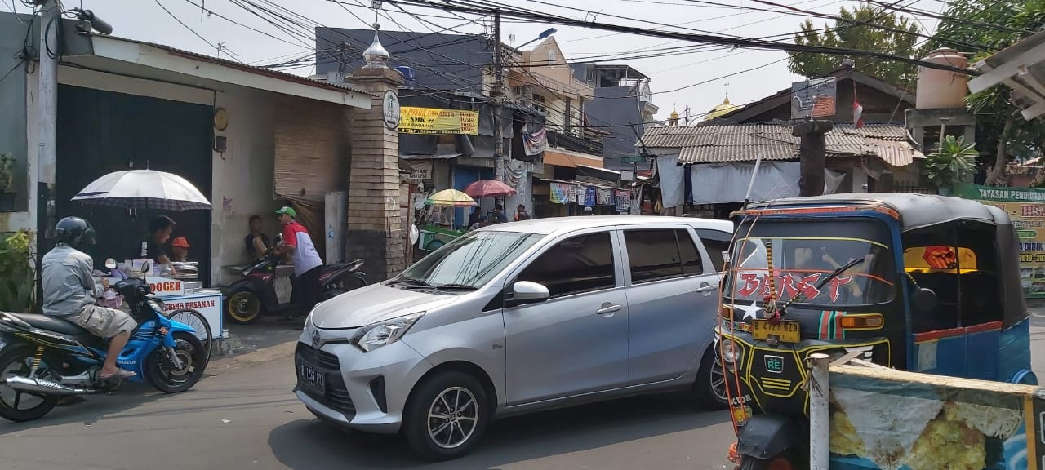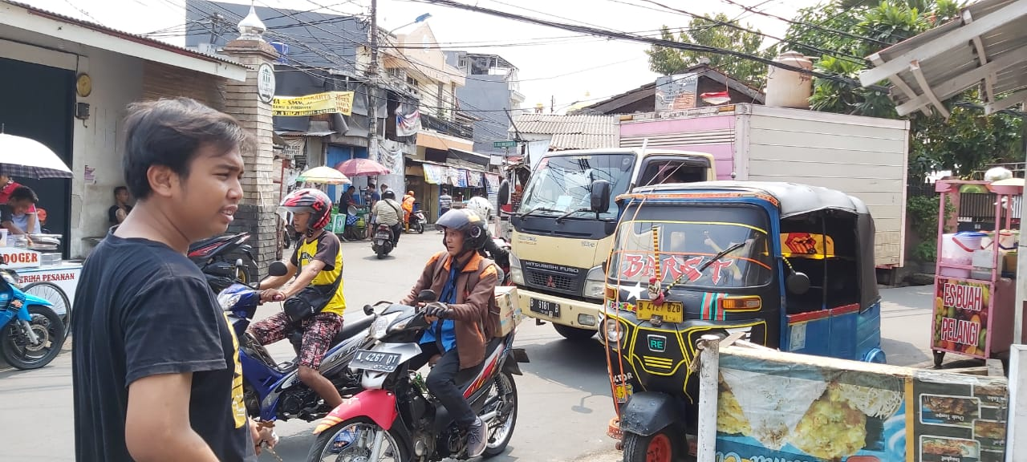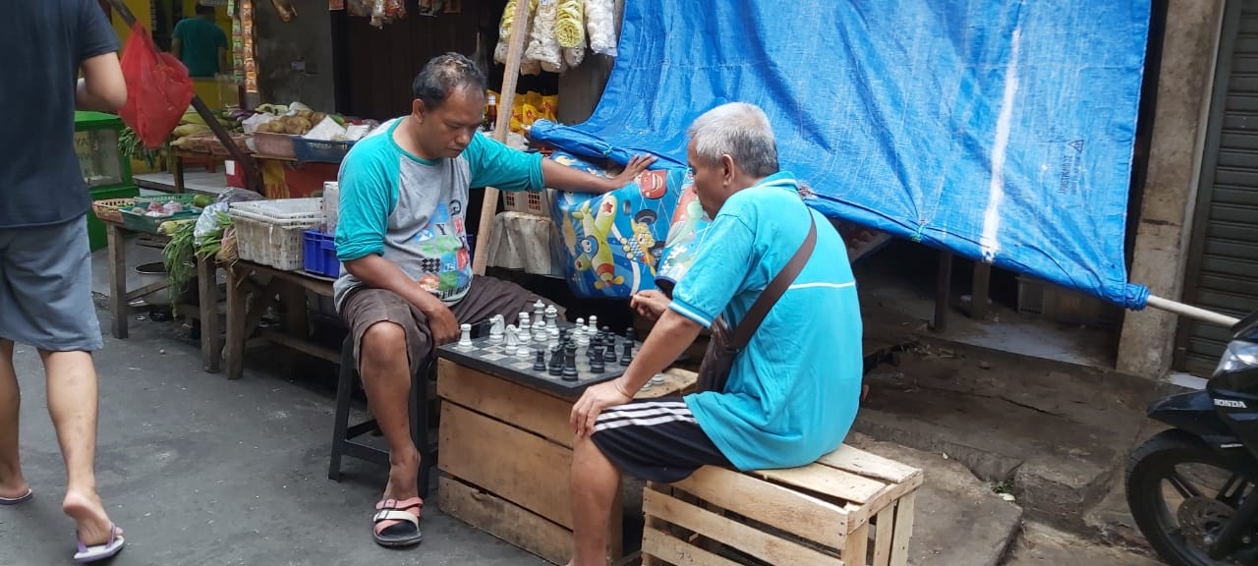
A
D
B
C
F
E
G
Gambar 10 : Aktivitas Pasar Kencar
Sumber : Dokumentasi Pribadi, 2019

Penjelasan Gambar :
- Permukiman
- Aktivitas jual beli
- Aktivitas berjualan
- Aktivitas loading dok
- Aktivitas kendaraan lewat
- Aktivitas parkir
- Aktivitas bermain catur

Kegiatan wawancara dengan Aziz seorang pedagang pasar, menunjukkan bahwa masyarakat mengunjungi pasar Kencar untuk berdagang dan berjualan. Sehingga mereka menganggap bahwa aktivitas utama di pasar Kencar adalah berjualan dan membeli kebutuhan pokok. Kemudian aktivitas parkir yang di atur oleh petugas parkir setempat, dianggap sangat membantu dan memudahkan bagi pembeli yang akan berbelanja di pasar Kencar. Namun berdasarkan kegiatan wawancara dengan seorang pembeli yaitu Bu Fauziah, ada pula aktivitas yang sifatnya menghambat dan mengganggu kegiatan jual beli di pasar Kencar. Kegiatan tersebut seperti bermain catur, bermain judi dan mengobrol di area sirkulasi. Hal tersebut karena aktivitas-aktivitas tersebut dirasa tidak mendukung dalam kegiatan jual beli, namun memberikan dampak yang negatif. Dampak negatif tersebut seperti menambah kebisingan, memberikan kekhawatiran dan ketakutan bagi beberapa orang dan menghambat ruang gerak pembeli.

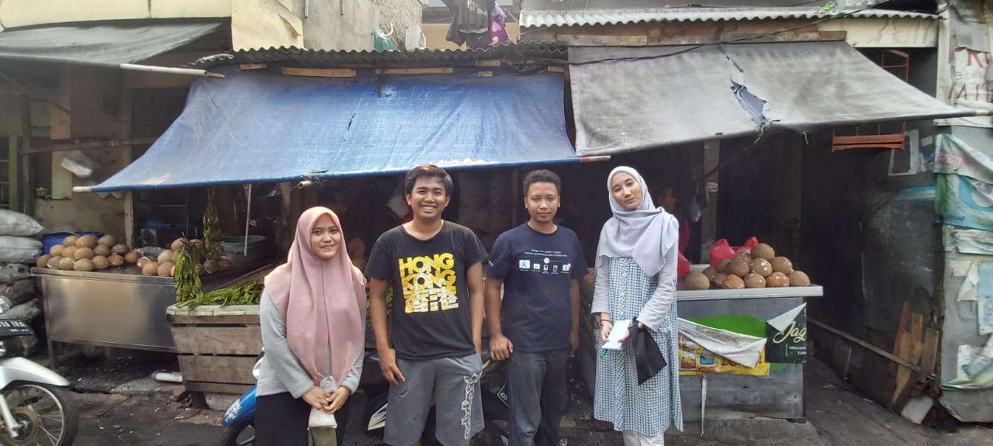
Gambar 11 : Wawancara Pedagang Kelapa
Sumber : Dokumentasi Pribadi, 2019

Aktivitas perjudian dilakukan oleh masyarakat sekitar yang bukan merupakan pembeli maupun pedagang Pasar Kencar. Aktivitas tersebut dilakukan di ujung Pasar Kencar dan tidak diakses oleh pembeli maupun pedagang Pasar Kencar. Aktivitas perjudian tersebut terbentuk karena adanya ruang sepi akibat berhentinya aktivitas Pasar Kencar di area tersebut. Dengan tumbuhnya aktivitas perjudian tersebut juga mengakibatkan pada terhambatnya pertumbuhan pasar ke arah area perjudian tersebut. Hal itu karena aktivitas perjudian memberikan efek bising dan rasa takut bagi pengunjung pasar untuk memasuki area tersebut. Dengan demikian dapat disimpulkan bahwa aktivitas perjudian yang menimbulkan rasa takut bagi pengunjung pasar dapat menghambat pola pertumbuhan dan perkembangan Pasar Kencar.

SIMPULAN DAN SARAN
Pasar Kencar merupakan pasar yang berada di pusat kawasan permukiman. Pasar ini memiliki dampak yang mempengaruhi persepsi masyarakat sekitar terhadap keberadaan pasar tersebut. Dampak tersebut adalah kemacetan, mudahnya mendapatkan kebutuhan pokok, dan sebagai sumber perekonomian bagi beberapa kelompok. Persepsi kehadiran pasar Kencar terhadap masyarakat sekitar beragam. Beberapa pihak yang merasa membutuhkan dan mendapatkan dampak positif terhadap keberadaan pasar Kencar memiliki persepsi yang positif terhadap pasar Kencar.

Pihak-pihak yang memiliki persepsi positif terhadap pasar Kencar adalah pembeli dan pedagang di pasar Kencar. Mereka berpendapat bahwa kemacetan yang terjadi di sekitar pasar tidak sepenuhnya mengganggu kegiatan mereka selama berdagang dan membeli kebutuhan pokok. Justru sebaliknya, para pedagang dan pembeli merasa dimudahkan dalam memenuhi kebutuhan pokok dan mendapatkan penghasilan. Kegiatan yang dianggap mengganggu bagi pembeli dan penjual adalah kegiatan sosial di dalam pasar yang tidak menunjang kegiatan jual beli seperti bermain catur, bermain judi dan mengobrol di jalur sirkulasi.

Hal tersebut berbeda dengan masyarakat sekitar yang bukan pembeli dan juga bukan pedagang. Mereka yang hanya melewati jalur sekitar pasar untuk mengunjungi suatu tempat merasa sangat terganggu dan terhambat perjalanannya. Hal tersebut karena aktivitas-aktivitas pendukung pasar seperti parkir dan penurunan barang dapat menyebabkan macet.

Selain itu dapat disimpulkan pula bahwa pasar Kencar berada di jalur sirkulasi yang strategis dalam skala kecil maupun skala besar. Berada di jalur sirkulasi yang strategis dalam skala kecil dapat dilihat dari letak pasar Kencar yang berada di pusat kawasan pemukiman. Kemudian dalam skala besar dapat dilihat dari lokasi pasar kencar yang berada diantara kawasan perkotaan dengan bangunan-bangunan tinggi seperti perkantoran dan bangunan komersial. Dengan demikian dapat disimpulkan pasar Kencar menjadi daerah yang ramai dan macet karena aktivitas pasar itu sendiri dan juga akibat lokasinya yang strategis di antara dua kawasan perkotaan yang maju.

Mengingat kondisi pasar Kencar yang selalu ramai karena aktivitas dan lokasinya yang strategis, penulis menyarankan agar aktivitas penunjang pasar dapat lebih dikoordinasi agar tidak merugikan pihak manapun. Selain itu, lebar jalan di sekitar pasar yang digunakan masyarakat sebagai akses, juga dapat diperluas untuk memberikan ruang yang lebih bagi penguna jalan melintasi jalan tersebut.

DAFTAR RUJUKAN

Carr, S., & dkk. (1992). Public Space. USA: Cambridge University Press.
Dr. Tjipto Subadi, M. (2006). Metode Penelitian Kualitatif. Surakarta: Muhammadiyah University Press .
Gumilang, G. S. (2016). Metode Penelitian Kualitatif Dalam Bidang Bimbingan dan Konseling. Fokus Konseling.
Hantono, D. (2017). Pengaruh Ruang Publik Terhadap Kualitas Visual Jalan Kali Besar Jakarta. Arsitektura, 15 (2), 532-540. http://doi.org/10.20961/arst.v15i2.15114
Kirk, J., & Miller, M. L. (1986). Reliability and Validity in Qualitative Research (Vol. 1). Beverly Hills: Sage Publication, Inc.
Mulyadi , L., & Sukowiyono, G. (2014). Kajian Bangunan Bersejarah di Kota Malang sebagai Pusaka Kota (Urban Heritage) Pendekatan Persepsi Masyarakat. TEMU ILMIAH IPLBI.
Nugrahani, F., Al, M. H., & Ma'ruf, M. (2008). Metode Penulisan Karya Ilmiah: Panduan Bagi Mahasiswa, Ilmuan, dan Eksekutif. Pilar Media Yogyakarta.
Patton, M. Q. (1980). Qualitative Evaluation Methods. Beverly Hills: SAGE.
Rivai, Ahmad, F., & Musyiam. (2017). Pengaruh Revitalisasi Pasar Terhadap Aktivitas Perdagangan Di Pasar Jongke Kecamatan Laweyan Kota Surakarta.
Supartiningtias, J. A. (2015). EVALUASI SPASIAL POLA SEBARAN INDUSTRI DI KECAMATAN CIKUPA, KABUPATEN TANGERANG. Planesa.

